***ОРЛОВСКИЙ ВЕСТНИК***

**№ 26 03 июля 2024 года издается с апреля месяца 2008 года**

**____________________________________________________________________________ Периодическое печатное издание Совета депутатов Орловского сельсовета**

**Кыштовского района Новосибирской области.**

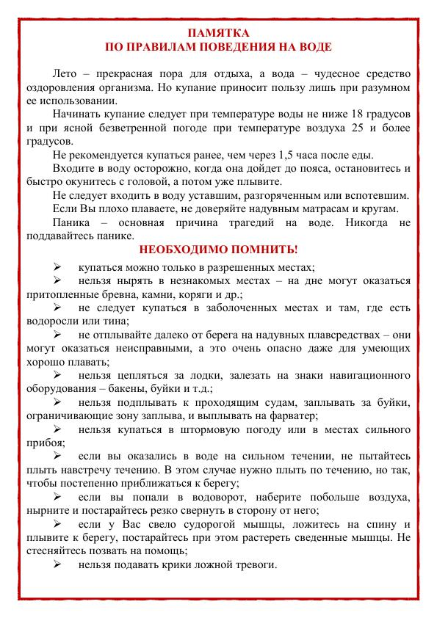

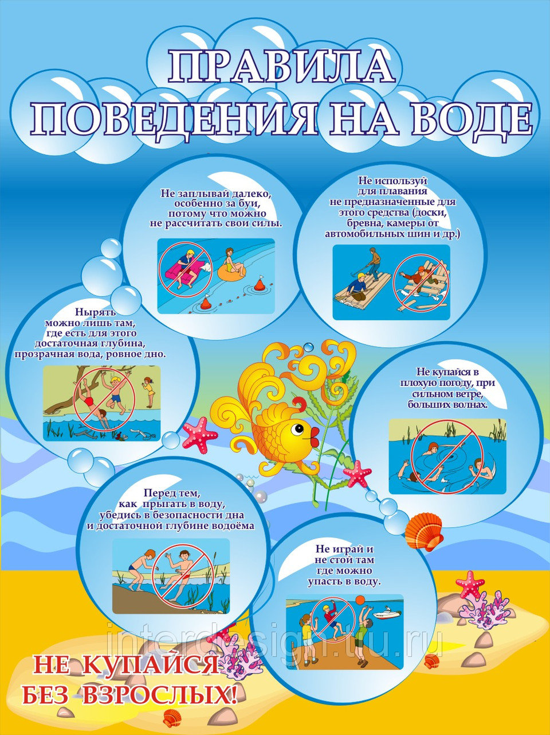

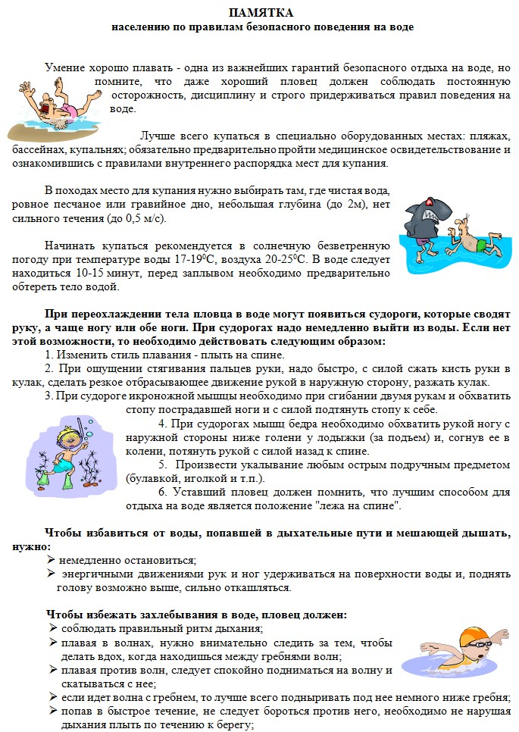

_____________________________________________________________________

***ВЕСТНИК* периодическое печатное издание № 26 03 июля 2024 года**

АДРЕС: 632282, Новосибирская область, Кыштовский район, село Орловка, улица

Центральная, дом 19. тел./факс/ 28-110.

ИЗДАТЕЛЬ: Совет депутатов Орловского сельсовета Кыштовского района Новосибирской области